倾斜摄影三维建模技术介绍，颠覆你对建模的认知！
2017-05-07 朱屹 GIS航空数据处理
素材 | 电建中南BIM
如有侵权，请联系删除
简 介
倾斜摄影（oblique image）技术是国际测绘遥感领域近年发展起来的一项高新技术，它打破了以往正射影像只能从垂直角度拍摄的局限，通过在同一飞行平台上搭载多台传感器，同时从一个垂直、四个倾斜等五个不同的角度采集影像，获取地面物体更为完整准确的信息，将用户引入了符合人眼视觉的真实直观世界。由倾斜影像生成三维模型就是倾斜摄影建模，如图 1所示，代表性三维模型产品见图2。
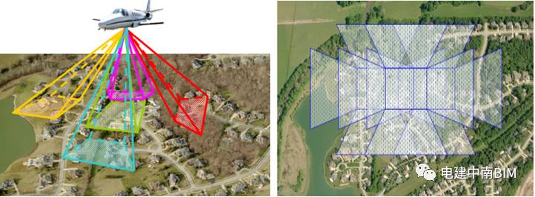
▲ 图 1 倾斜摄影技术基本原理
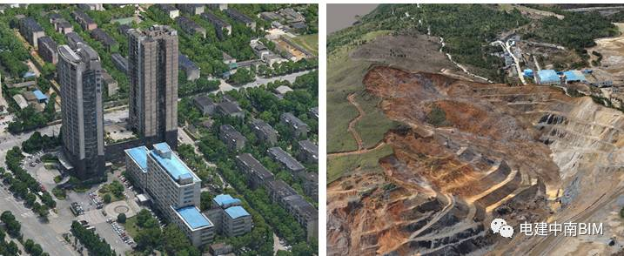
▲ 图 2 城市三维模型与场地开挖三维模型

倾斜摄影的优势
由于采用航空遥感技术，使得倾斜摄影数据能够真实地反映地物信息，同时由于结合先进的定位技术，使得该数据具备精确的地理信息，赋予其更多的可量测性。倾斜摄影的优势体现在如下几个方面：
1多角度真实反映地物信息
相对于正射影像，倾斜影像能让用户从多个角度观察地物，更加真实地反映地物的实际情况，极大地弥补了基于正射影像应用的不足。
2丰富的可量测性
通过配套软件的应用，可直接基于成果影像进行包括高度、长度、面积、角度、坡度等量测，扩展了倾斜摄影技术在行业中的应用。
3三维建模成本低
针对各种三维数字城市应用，利用航空摄影大规模成图的特点，加上从倾斜影像批量提取纹理的方式，能够有效地降低城市三维建模成本。
4数据量相对较小相较于三维地理信息应用庞大的三维数据，应用倾斜摄影技术获取的影像的数据量要小得多，其影像的数据格式可采用成熟的技术快速进行网络发布，实现共享应用
倾斜摄影的应用领域
倾斜摄影技术的发展不仅扩展了遥感和摄影测量技术的应用领域，该技术的引进也使得三维城市建模的成本大大降低。目前，倾斜摄影技术被广泛应用于城市管理、国土资源管理、智慧城市、应急指挥、国土安全、地质防治等领域。

倾斜摄影三维建模在滑坡体治理工程中的应用
倾斜摄影技术大大的缩短了三维建模的时间成本与人力成本，使得三维建模的效率大大提高，另外由于其丰富的可量测性，一定程度可以代替野外数字测图。倾斜摄影技术所建立的三维模型在滑坡体治理工程中有如下应用：
1全方位实景展示
倾斜摄影三维模型为实景模型，地表附着物构筑物等相互关系十分精确，且表面纹理颜色等均与实际情况一致。通过对实景模型的浏览，可以方便的了解整个工程范围情况，对整个工程形成直观印象。
2实时量测
倾斜摄影三维模型精度较高，模型分辨率优于0.05m，且可直接基于模型进行包括高度、长度、面积、角度、坡度等量测。
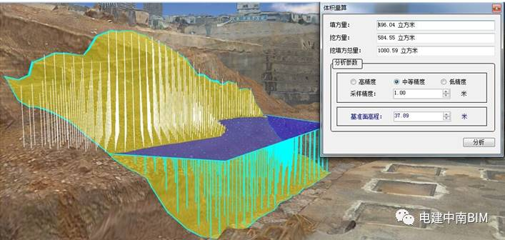
▲ 图3 挖填方效果展示及体积量算示意
3强大的剖面分析功能
倾斜摄影三维模型实际为地表三维高程格网上覆盖精准地表影像，通过专用软件，可以很方便的截取地表剖面，便于进行针对性分析。
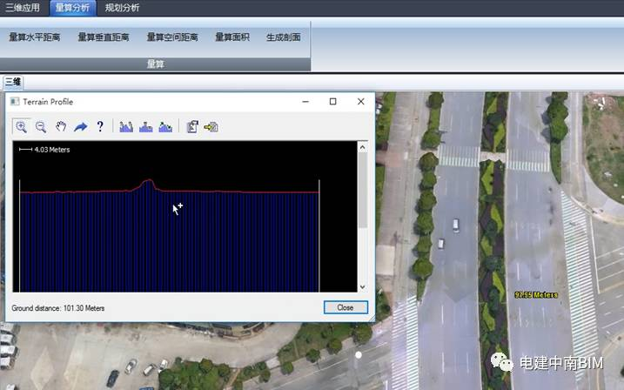
▲ 图4 地表剖面生成功能
4三维设计功能通过专用软件，可以很方便的在倾斜摄影三维模型进行三维设计，将工程治理形象直接反映在三维模型上，可以较精确计算工程开挖或回填方量，同时也可以进行简单的碰撞试验，优化设计。
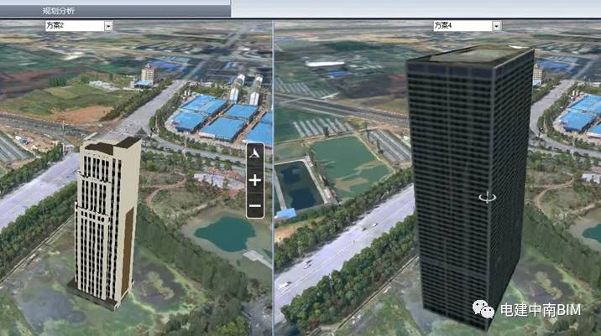▲ 图5 设计效果对比展示
5其他专业应用通过专用软件，可以将倾斜摄影三维模型作为基础地理数据，增加针对其地理位置的一些基础应用，如在倾斜摄影模型中的某个建筑物或构筑物，我们可以赋予相关的属性，进行系统查询与成果分析。通过建立倾斜三维模型，可以固定倾斜摄影飞行时各个建（构）筑物及相关地表附着物的具体状态，为后期进行征地拆迁和移民安置补偿提供直接证据。
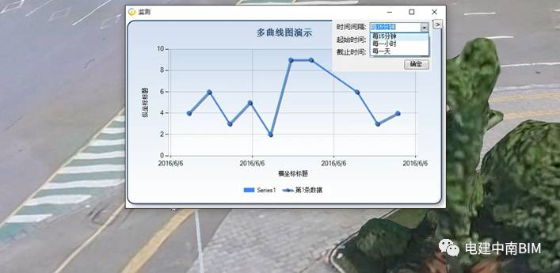
▲ 图6 基于三维模型的监测点数据查询分析
结 语
倾斜摄影技术在能快速建立工程范围内的地表三维模型同时，大大降低了三维建模的成本，将是今后较长一段时间的三维模型主要生产方式。将倾斜摄影技术生成的三维模型，引入到滑坡体治理工作中来，有利于提高治理工作效率，优化工程治理方案，并方便反馈工程实施效果。

一文章来源于网络，版权归原创者所有，如有侵权请及时联系立即删除

